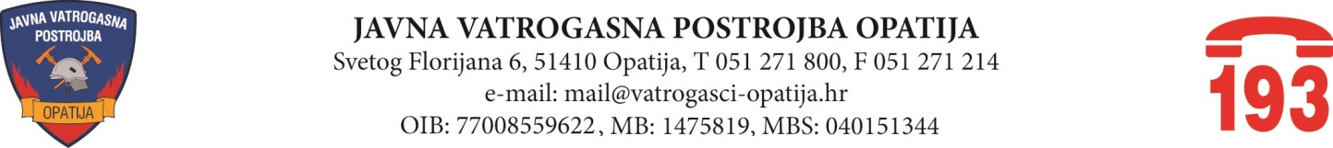

Opatija, 14. svibnja 2024. godine

Na 37. sjednici prvog saziva Vatrogasnog vijeća Javne vatrogasne postrojbe Opatija, održanoj dana 14. svibnja 2024. godine, donijeti su zaključci i odluke kako slijedi:

- Zaključak o usvajanju Zapisnika s 36. Sjednice Vatrogasnog vijeća održane dana 28. ožujka 2024. godine;

- Odluka o usvajanju Izmjena i dopuna Statuta Javne vatrogasne postrojbe Opatija, KLASA: 012-03/20-01/01, URBROJ: 2156-09/01-24-1;

- Odluka o usvajanju Prijedloga II Izmjena Financijskog plana JVP Opatija za 2024. godinu, uz upućivanje jedinicama lokalne samouprave, osnivačima Javne vatrogasne postrojbe Opatija - Gradu Opatiji, Općini Matulji, Lovran i Mošćenička Draga, na očitovanje, odnosno u svrhu ishodovanja prethodne suglasnosti;

- Odluka o prihvaćanju III. Izmjena plana nabave roba, radova i usluga JVP Opatija za 2024. godinu, uz objavu na mrežnim stranicama JVP Opatija (EOJN RH);

- Odluka o isplati regresa radnicima JVP Opatija za korištenje godišnjeg odmora za 2024. godinu, u iznosu utvrđenom čl. 9. Aneksa broj I Kolektivnom ugovoru za radnike u JVP od dana 29. veljače 2024. godine;

- Zaključci o prihvaćanju informacija u svezi raspisanog natječaja za zapošljavanje vatrogasca i točke 6. Dnevnog reda sjednice.

